PRIMERA ENTREGA DPTO. FOL ALEXEY SUZDALENKO

Сaracterísticas fundamentales

El sector de las Tecnologías de la Información y la Comunicación (TIC) es un pilar fundamental para la economía nacional, impulsando la digitalización y modernización de diversos ámbitos empresariales.

En este contexto, la aplicación FacturaApp se posiciona como una solución innovadora destinada a facilitar la gestión de facturación para autónomos y pequeñas empresas, contribuyendo a la transformación digital del tejido empresarial español.

A continuación, se detallan las principales características del sector TIC en España, basadas en datos actualizados hasta el año 2022:
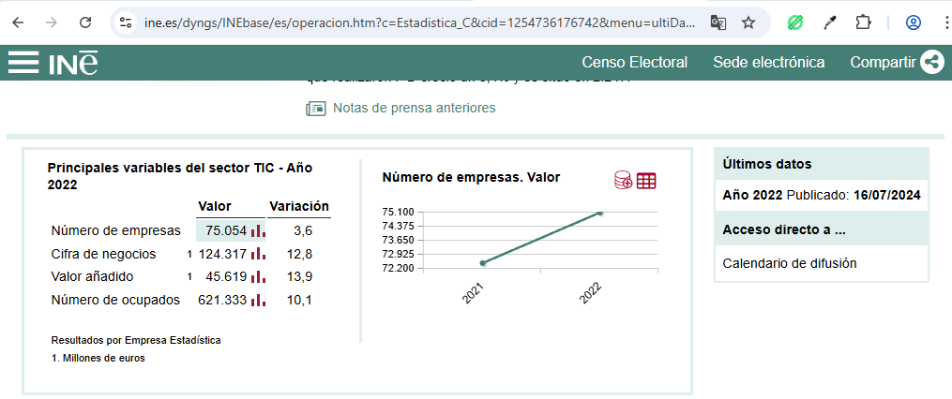
Número de empresas: Según el Instituto Nacional de Estadística (INE), en 2024 mas de 75.000 empresas dedicadas al sector TIC en España, lo que representó un incremento del 3,5% respecto al año anterior. ​Invierte en España
- Tamaño de las empresas: El sector está compuesto mayoritariamente por pequeñas y medianas empresas (PYMEs). En el segundo trimestre de 2024, se registraron 20.764 empresas en el sector de Telecomunicaciones e IT, de las cuales el 69% correspondía a actividades informáticas, evidenciando una predominancia de empresas de menor tamaño. ​COIT
- Cifra de negocio: En 2022, la cifra de negocios de las empresas del sector TIC alcanzó los 124.316,9 millones de euros, reflejando un crecimiento del 12,8% respecto al año anterior. ​INE
- Forma jurídica predominante: La Sociedad de Responsabilidad Limitada (SL) es la forma jurídica más común entre las empresas del sector TIC en España, especialmente entre las PYMEs, debido a la flexibilidad y protección patrimonial que ofrece. ​Adecco - Empleo y Orientación Laboral
- Dimensión geográfica: Las empresas TIC se concentran principalmente en comunidades autónomas como Cataluña, Comunidad de Madrid y País Vasco, que presentan las mayores intensidades en el uso de tecnologías de la información. ​Europa Press
- Estructura organizativa: Muchas empresas del sector adoptan estructuras organizativas ágiles y horizontales, facilitando la innovación y la rápida adaptación a cambios tecnológicos y del mercado.

Aspectos culturales, sociales y medioambientales
El sector TIC en España también influye en diversos aspectos culturales, sociales y medioambientales:
- Cultura empresarial: Se caracteriza por fomentar la innovación, la formación continua y la adopción de nuevas tecnologías, como la inteligencia artificial y el cloud computing, para mejorar la eficiencia y competitividad. ​
- Impacto social: Contribuye significativamente a la digitalización de empresas y autónomos, reduciendo la brecha digital y facilitando el acceso a herramientas tecnológicas avanzadas, lo que mejora la competitividad y eficiencia de los negocios. ​
- Sostenibilidad medioambiental: La digitalización promovida por el sector TIC permite una reducción en el uso de recursos físicos, como el papel, y optimiza procesos que disminuyen la huella de carbono, contribuyendo a prácticas empresariales más sostenibles.

Conclusión
El sector TIC en España es un componente esencial de la economía, caracterizado por un crecimiento constante y una estructura dominada por PYMEs con enfoque innovador. FacturaApp se alinea con las tendencias del sector al ofrecer una solución digital que facilita la gestión de facturación para autónomos y pequeñas empresas, apoyando la transformación digital y contribuyendo a la eficiencia y sostenibilidad del tejido empresarial español.

